綦江古南“8·25”一般道路交通事故
调查报告

2023年8月25日，胡*驾驶万盛经开区张奥汽车运输服务部（简称张奥汽车运输服务部）渝DB6932重型半挂牵引车牵引渝D5A88重型仓栅式半挂车在綦江区古南街道中石化桥河加油站出口路段与赵*坤驾驶的渝D07652二轮摩托车相撞，造成1人死亡、两车受损的道路交通事故。重庆市綦江区公安局交通巡逻警察支队（简称区公安交巡警支队）进行了前期调查，出具了道路交通事故认定书（第501000120230000076号），2023年10月12日将该事故移送区应急局。
依据《中华人民共和国安全生产法》《中华人民共和国道路交通安全法》《生产安全事故报告和调查处理条例》《重庆市安全生产条例》等有关规定，受区政府委托，区应急局牵头成立了由区纪委监委机关、区公安局、区总工会、区交通局、万盛经开区应急局等单位组成的綦江古南“8·25”一般道路交通事故调查组（简称事故调查组），并邀请区检察院派员参加。
事故调查组按照“依法依规、实事求是、科学严谨、注重实效”的原则，通过调查取证、查阅资料、综合分析，查明了事故经过和原因，人员伤亡和直接经济损失情况，认定了事故性质和责任，提出了对有关责任单位及责任人员的处理建议和事故防范措施建议。
经调查认定，綦江古南“8·25”一般道路交通事故是一起因涉事车辆驾驶员未按操作规范安全驾驶，造成的一般生产安全责任事故。
一、事故基本情况
（一）事故发生单位及相关人员概况。
1. 事故发生单位基本情况
张奥汽车运输服务部，经营者：张*；类型：个体工商户；统一社会信用代码：92500110MA5UF84X27；经营场所：重庆市万盛区菜市场；组成形式：个人经营；注册日期：2016年6月8日；经营范围：普通货运（依法须经批准的项目，经相关部门批准后方可开展经营活动）。该单位取得了《道路运输经营许可证》，证号：渝交运管许可字500110010266号，有效期：2024年9月1日。经调查确认，该单位经营资质合法有效。
- 事故车辆基本情况
（1）渝DB6932重型半挂牵引车，初次登记日期：2020年3月24日，检验有效期止：2024年3月31日，厂牌型号：乘龙牌DFH4250A4重型半挂牵引车，车辆识别代号：LGAG4DY38K8043835，发动机号码：K2041061，整备质量8800kg，准牵引总质量40000kg，道路运输证号：渝交运管渝字500110117557号。
渝D5A88重型仓栅式半挂车，初次登记日期：2020年3月24日，检验有效期止：2024年3月31日，整备质量6800kg，核定载质量33200kg，道路运输证号：渝交运管字500110010266号。
两车登记所有人均为万盛经开区张奥汽车运输服务部；住址：重庆市万盛区菜市场；投保中国太平洋财产保险股份有限公司，保险期至2024年3月11日24时止，保险单号：ACHQ986CTP23B006941A（交强险）和ACHQ986Y2023B004773T（商业险）。
（2）渝D07652二轮摩托车，厂牌型号：豪爵牌HJ150-30A普通二轮摩托车，车辆识别代号：LC6PCKBYXH1014560,车辆所有人：赵*坤，登记住所：重庆市綦江区古南街道南山村，初次登记日期：2017年11月9日，检验有效期止：2023年11月30日，投保中国人民财产保险股份有限公司，保险期至2024年2月1日24时止，保险单号：PDZB202350010000010215（交强险）。
3. 事故当事人基本情况
（1）胡*，男，汉族，34岁，高中文化，身份证号码：500110**********15，家庭住址：重庆市万盛区万东北路；持有A2机动车驾驶证，初领证日期：2012年7月21日，有效期：2019年5月8日至2029年5月9日，档案编号：500101335721；持有《道路运输人员从业资格证》，从业资格类别：J—巡游出租（万盛区）、J—货运，有效期至2027年4月25日。事故发生时驾驶渝DB6932重型半挂牵引车牵引渝D5A88重型仓栅式半挂车。
（2）赵*坤，男，汉族，55岁，户籍地址：重庆市綦江区古南街道南山村，身份证号：510223**********32；持有机动车驾驶证，准驾车型：E，初领证日期：2009年2月19日，有效期：2015年2月19日至2025年2月19日，档案编号：500101502111；事故发生时驾驶渝D07652二轮摩托车，已在本次交通事故中死亡。
（二）事故发生单位安全管理情况。
1. 安全管理机构设置情况。张奥汽车运输服务部成立了以主要负责人为组长的安全领导小组，配备了1名安全管理人员。
2. 安全管理制度建立及落实情况。张奥汽车运输服务部建立了安全生产责任制度、安全生产监督检查制度、车辆技术管理制度、“日周月”隐患排查治理制度、车载终端监控管理制度、车载终端安装、使用及维护制度、交通违法动态信息处理和统计分析制度等17个安全管理制度，按制度要求开展车辆技术管理和行驶动态监控，车辆二级维护由该单位督促驾驶员按时到指定修理厂进行维护，该单位专人负责车辆实时动态监控，纠正和制止驾驶员违法行为。
3. 隐患排查治理开展情况。张奥汽车运输服务部按“日周月”隐患排查治理制度开展隐患排查治理。日排查由驾驶员自行负责并填写《日排查记录表》，每月交回单位存档；2023年1—8月，开展周排查36次、发现隐患442条，开展月排查7次，发现隐患535条，其中开展路检路查10次，发现车辆隐患10条，均已督促整改完成。
4. 安全教育培训情况。该单位制定了2023年度教育培训计划，并按计划督促驾驶员开展线上教育培训，驾驶员每月线上安全学习3学时。2021年3月对事故驾驶员胡*进行了24学时线上岗前安全培训，并经考试合格；今年以来胡*每月均参加了线上安全培训3学时。
5. 涉事车辆二级维护情况。事发前，渝DB6932重型半挂牵引车、渝D5A88重型仓栅式半挂车最近一次二级维护作业于2023年7月16日在重庆盛缘汽车维修有限公司进行。
（三）事故发生经过。
2023年8月24日，张奥汽车运输服务部主要负责人张*安排胡*驾驶涉事货车从重庆果园港装运原钢至綦江区三江街道四五钢厂，由于到达时为夜间，无人卸货。8月25日9时许开始卸载原钢，11时许完成卸载。为准备下午的返程运输作业，胡*驾驶涉事车辆到张奥汽车运输服务部指定的綦江区古南街道中石化桥河加油站加油。12时03分许，胡*驾驶涉事车辆在綦江区古南街道中石化桥河加油站完成加油后，从加油站出口驶出，在横跨道路左转往桥河方向行驶时，遇赵*坤驾驶摩托车从桥河往沱湾方向行驶并与其车辆相撞，造成赵*坤死亡，两车受损及赵*坤手机损坏。
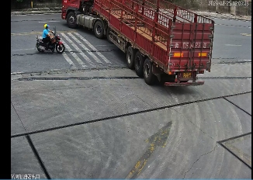
图1 事发时加油站监控视频截图

（四）事故现场道路情况。
事故现场位于重庆市綦江区古南街道中石化桥河加油站路段，道路呈南北走向，南往桥河方向，北往沱湾方向。该路段为双向四车道，沥青路面，路面平整，干燥，白天视线良好。道路东侧为中石化桥河加油站，西侧是山壁。
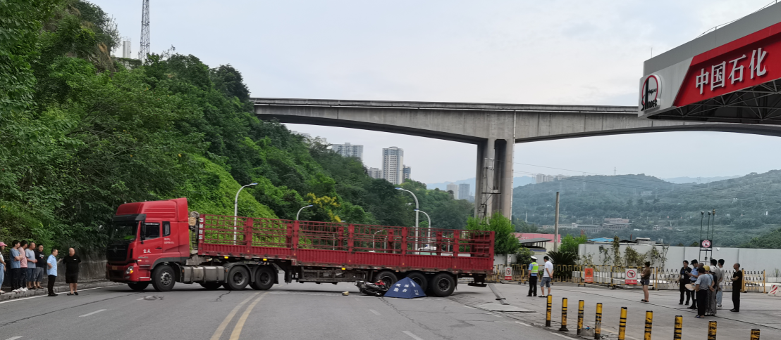
图2 事故现场全景图
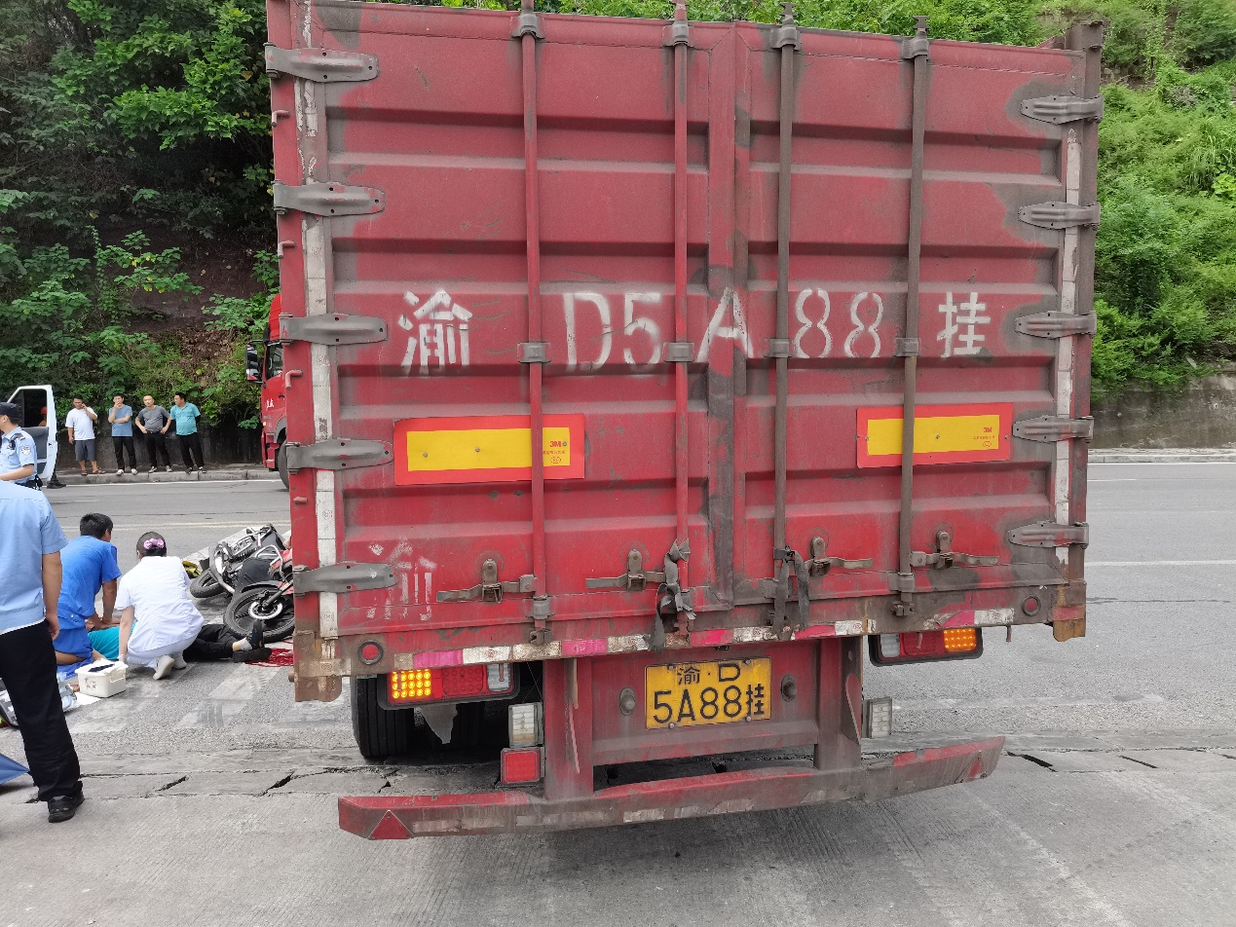
图3 事故现场医疗急救图
（五）人员伤亡和直接经济损失情况。
1. 人员伤亡情况
本次事故造成1人死亡。死者赵*坤，男，汉族，56岁，身份证号码：510223**********32，家庭住址：重庆市綦江区古南街道南山村。
2. 直接经济损失
本次事故造成两车和一部手机受损，按照《企业职工伤亡事故经济损失统计标准》（GB6721—1986）统计直接经济损失63.45万元（含保险赔偿款58.25万元、丧葬费5.2万元）。
二、事故现场应急处置情况
（一）事故信息报告情况。
2023年8月25日12时03分许，事故发生后，驾驶员胡*立即下车查看情况并拨打了110报警电话和120急救电话，随后电话向张奥汽车运输服务部主要负责人张*报告事故情况。
（二）事故现场应急处置情况。
12时08分许120救护车、区公安交巡警支队先后到达，120医护人员现场开展急救，经抢救无效，当场宣布赵*坤死亡。
13时许，殡仪馆车辆将赵*坤遗体运走，事故现场勘查处置完毕，现场救援工作结束，道路恢复正常。
（三）善后处理及舆情应对情况。
事故发生后，中国太平洋财产保险股份有限公司重庆分公司与死者家属达成了善后赔偿协议：保险赔偿款、丧葬费共计63.45余万元。由于死者家属对保险赔偿款分配未达成一致，当前尚有58.25万元的保险赔偿费未支付到位，丧葬费5.2万元已由张奥汽车运输服务部垫付。死者已于2023年9月2日安葬。目前，死者家属情绪稳定，无重大舆情发生，未引发社会不稳定因素。
（四）事故应急处置评估。
事故发生后，应急响应、应急组织、现场救援处置工作及时、有序，未引发次生事故。
三、事故原因分析
事故直接原因是：赵*坤驾驶二轮摩托车未注意观察行驶方向前方道路车辆情况，与胡*驾驶的占用道路左侧车道正在进行左转的车辆相撞，致使赵*坤受猛烈撞击和车辆受损。
（一）直接原因分析。
1. 赵*坤未按操作规范安全驾驶。赵*坤驾驶二轮摩托车未注意观察道路车辆情况，未及时发现前方道路有车辆占用、不能正常通行的情况，导致未能及时采取减速停车的安全措施。
2. 胡*未按操作规范安全驾驶。胡*驾驶涉事车辆占用道路左侧车道左转时疏忽大意，影响左侧车道车辆行驶，导致两车相撞而引发事故。
（二）事故相关检验检测和鉴定情况。
1. 事故车辆鉴定情况
（1）渝D07652二轮摩托车。2023年9月18日，重庆市安心司法鉴定中心出具的司法鉴定意见书（渝安心鉴〔2023〕车检鉴字第1697号）载明：事发前该车行驶、传动、转向和制动系统性能有效；2023年9月18日，重庆市安心司法鉴定中心出具的司法鉴定意见书 （渝安心鉴〔2023〕车速鉴字第634号）载明：根据委托方提供的资料，渝D07652二轮摩托车在事发时进入监控视频的行驶速度应为39km/h。
（2）渝DB6932重型半挂牵引车、渝D5A88重型仓栅式半挂车。2023年9月18日，重庆市安心司法鉴定中心出具的司法鉴定意见书 （渝安心鉴〔2023〕车检鉴字第1696号）载明：该车牵引车转向灯装置及行驶、传动和转向系统性能有效；牵引车制动系统中第二轴制动装置不能满足GB7258-2017《机动车运行安全技术条件》第7.2.1款[]的要求；挂车制动系统性能有效；挂车行驶系统中轮胎未能满足GB7258-2017《机动车运行安全技术条件》第9.1.3款[]、第9.1.8款[]的要求。
2. 事故驾驶员乙醇定性定量检测
2023年9月6日，重庆法医验伤所出具的司法鉴定意见书（重法验〔2023〕毒E鉴第75号）载明：从送检赵*坤的血样中未检出乙醇。2023年8月25日13时16分区公安交巡警支队现场对驾驶员胡*进行呼出气体酒精含量检测仪检验，监测结果为：0毫克/100毫升。
（三）其他可能因数排除。
通过事故现场勘查、检验鉴定、调查询问和事故现场视频资料分析，可以排除酒驾、人为故意伤害、道路设施环境以及突发灾害因素等影响。
（四）间接原因分析。
事故车辆驾驶员安全行车意识淡薄，未按操作规范确保安全驾驶、文明驾驶。
四、相关部门监管履职情况
（一）区公安交巡警支队。
根据《中共重庆市綦江区委办公室重庆市綦江区人民政府办公室关于印发綦江区安全生产与自然灾害防治职责清单的通知》（〔2019〕—35）规定，区公安交巡警支队负责查处全区道路交通违法行为，处理道路交通事故，城市道路交通安全设施管理，机动车登记管理等工作。
经查，2023年1—7月该单位主要开展了以下工作：一是推动道路交通事故隐患排查治理。开展重点路段存量隐患治理 345处、路侧护栏缺口和农村公路陡坡路段专项排查隐患 349处。二是狠抓摩托车、低速电动车源头治理。6月以来, 摸底排查摩托车、低速电动车 14140 辆，落实高、中、低风险分级管理；督促 5126名驾驶人签订守法出行交通安全承诺书，开展警示教育学习，对7352辆摩托车、低速电动车喷涂了“禁止违法载人和超员”警示标语。三是加大路面执法检查的密度和力度。严查酒驾、乱停、超员、违法载人等违法行为，共查处各类交通违法22.14万件，同比上升42.11%。
调查中，未发现该单位存在履职不到位的情况，按照《重庆市安全生产行政责任追究暂行规定》第三十五条第二款[]的规定，建议不予追究区公安交巡警支队及相关人员的监管责任。
（二）万盛经开区交通局。
根据《重庆市万盛经开区党工委机构编制委员会关于印发重庆市万盛经济技术开发区交通局职能配置、内设机构和人员编制规定的通知》（万盛经开委编委发〔2020〕26号），万盛经开区交通运输综合行政执法支队以区交通局的名义，统一行使交通运输领域行政处罚权及与之相关的行政检查行政强制权等执法职能，承担万盛经开区内道路运输企业的安全监督管理和应急管理工作。
经查，2023年1—7月该单位主要开展了以下工作：一是开展安全执法检查。开展安全执法检查394次，发现隐患332条，对67家道路运输企业实施处罚，罚款11.8万元。二是开展行业安全指导。2023年1—7月共计组织道路运输货运企业召开安全工作会3次，指导贯彻落实安全生产法律、法规、规章和上级有关决策部署。三是开展安全警示约谈。对重点企业、报警率和风险隐患排名前十企业开展警示约谈8次，约谈企业43家。
调查中，未发现该单位存在履职不到位的情况，按照《重庆市安全生产行政责任追究暂行规定》第三十五条第二款[]的规定，建议不予追究区万盛经开区交通局及相关人员的监管责任。
五、对有关责任人员和责任单位的处理建议
（一）因在事故中死亡免予追究责任人员。
赵*坤，渝D07652二轮摩托车车主、驾驶人，未注意观察行驶前方道路车辆情况，未确保安全驾驶，导致事故发生，其行为违反了《中华人民共和国道路交通安全法》第二十二条第一款[]的规定，承担本次事故同等责任，鉴于已在事故中死亡，建议免予追究责任。
（二）已被行政处罚的责任人员。
胡*，渝DB6932重型半挂牵引车、渝D5A88重型仓栅式半挂车驾驶人，未按操作规范安全驾驶，导致事故发生，其行为违反了《中华人民共和国道路交通安全法》第二十二条第一款[] ，承担本次事故同等责任，区公安交巡警支队于2023年10月12日对其下达《公安交通管理行政处罚决定书》（渝公綦（交巡）处罚决字〔2023〕5010002900153630号）：罚款200元、暂扣机动车驾驶证4个月。
（三）建议不予追究责任的单位。
张奥汽车运输服务部。作为事故车辆所属单位，负有安全管理的职责。经查，该单位制定了全员安全生产责任制，按规定配备了安全管理人员，设置了安全管理机构；建立了安全管理制度共17项；2023年1—8月，开展周排查36次、发现隐患442条；开展月排查7次，发现隐患535条，其中开展路检路查10次，发现车辆隐患10条，均已督促整改完成；2021年3月11—15日，对驾驶员胡*开展了岗前安全培训并经考试合格；2023年以来，对单位全体驾驶员每月均组织开展日常安全培训3学时；对驾驶员的违章驾驶行为均严格依照该单位相关制度进行了相应的处理。2023年1—8月共计考核驾驶员2050元；按要求对所属车辆进行了GPS实时动态监控。调查中，未发现张奥汽车运输服务部存在与本次事故的发生有直接因果关系的违法行为，对本次事故的发生不负有责任，建议不予追究。
六、调查发现的其它问题及处理建议
调查中发现，张奥汽车运输服务部未督促驾驶员胡*及时消除涉事挂车第一轴左侧内轮胎胎面缺损，第二轴左侧轮胎胎面花纹不一致的安全隐患，其行为涉嫌违反了《中华人民共和国安全生产法》第四十一条第二款[]，鉴于该安全隐患与本次事故发生无直接因果关系，建议由万盛经开区交通局依照相关法律法规进行处理，并于收到本报告2个月内将调查处理情况函告重庆市綦江区应急管理局。
七、事故整改和防范措施
为深刻吸取事故教训，切实践行生命至上、安全发展理念，有效防范和坚决遏制类似事故，针对事故暴露出来的问题，提出如下事故整改和防范措施建议：
（一）张奥汽车运输服务部。
1. 召开事故警示会，对驾驶员进行事故警示教育，深刻吸取本次事故教训，举一反三，进一步落实企业安全生产主体责任。
2. 加强对驾驶员的安全教育培训。从操作规程和安全意识方面着手，加强培训效果日常动态抽查，增强从业人员的安全意识，规范从业人员操作行为。
3. 强化隐患排查治理。进一步强化车辆的安全管理，加强隐患排查并及时落实整改或督促驾驶员整改，确保车辆技术状况良好，杜绝“带病车”上路，切实从源头上消除交通安全隐患。
（二）区公安交巡警支队。
1. 加强路面执法检查。重点时段、重点路段要提高路面见警率和管事率，严查客车、摩托车、面包车超员违法。
2. 加大客货运车辆交通违法管控力度。加大对客货运车辆超员、超载、超速、疲劳驾驶、违法超车、越线行驶等交通违法行为的管控力度，使道路交通路面管控规范有序。
3. 加大交通安全宣传警示提示。充分利用各类媒体开展集中宣传，曝光严重违法和典型事故案例，加大交通安全宣传警示提示。
（三）万盛经开区交通局。
1. 将本次事故情况向辖区道路运输企业进行通报，举一反三,吸取事故教训。督促张奥汽车运输服务部召开事故警示会，对驾驶员进行事故警示教育。
2. 强化安全监管责任，加大对辖区内道路运输企业安全监管力度，督促企业落实主体责任，加强事故隐患排查治理，着力提升道路运输企业的安全管理水平和从业人员的安全意识。

綦江古南“8·25”一般道路交通事故调查组
2023年11月22日

[?]《机动车运行安全技术条件》第7.1.2款：机动车（总质量小于等于750kg的挂车除外）应具有完好的行车制动系……。
[?]《机动车运行安全技术条件》第9.1.3款：同一轴上的轮胎规格和花纹应相同，轮胎规格应符合整车制造厂的规定。
[?]《机动车运行安全技术条件》第9.1.8款：轮胎的胎面和胎壁上不应有长度超过25mm或深度足以暴露出轮胎帘布的破裂和割伤。
[?]《重庆市安全生产行政责任追究暂行规定》第三十五条第二款: 工作范围内发生生产安全事故，经查实尽职尽责的，应当不予处分。
[5]《重庆市安全生产行政责任追究暂行规定》第三十五条第二款: 工作范围内发生生产安全事故，经查实尽职尽责的，应当不予处分。
[6]《中华人民共和国道路交通安全法》第二十二条第一款：机动车驾驶人应当遵守道路交通安全法律、法规的规定，按照操作规范安全驾驶、文明驾驶。
[7]《中华人民共和国道路交通安全法》第二十二条第一款：机动车驾驶人应当遵守道路交通安全法律、法规的规定，按照操作规范安全驾驶、文明驾驶。
[?]《中华人民共和国安全生产法》第四十一条第二款:生产经营单位应当建立健全并落实生产安全事故隐患排查治理制度，采取技术、管理措施，及时发现并消除事故隐患。事故隐患排查治理情况应当如实记录，并通过职工大会或者职工代表大会、信息公示栏等方式向从业人员通报。其中，重大事故隐患排查治理情况应当及时向负有安全生产监督管理职责的部门和职工大会或者职工代表大会报告。

